物联网关键技术及其发展
来源：《电子科技》
摘要：阐述了物联网的概念发展，给出了一种被普遍认可的物联网概念，分别辨析了泛在网、传感网、M2M等与物联网密切相关的几个网络概念，并基于已有的物联网体系架构，将几种物联网体系架构进行了对比，分析了物联网的关键技术与标准现状。
物联网作为一种全新的信息传播方式，已经受到越来越多的重视。人们可以让尽可能多的物品与网络实现任何时间、地点的连接，从而对物体进行识别、定位、追踪、监控，进而形成智能化的解决方案，这就是物联网带给人们的生活方式。
1、物联网的概念及其外延
1.1物联网的概念
物联网的概念，于1999年由麻省理工学院Auto-ID研究中心提出，它是把所有物品通过射频识别等信息传感设备与互联网连接起来，实现智能化的识别和管理。受制于当时的技术发展，人们在考虑将物体连接起来的技术时，除了射频识别技术外，没有更多的其他方法，目前看来，这显然是不能接受的。2005年，ITU-T发布了《ITU互联网报告2005：物联网》，对“物联网”涵义进行了扩展，报告分别从物联网的概念、涉及到的技术、潜在的市场、面临的挑战、世界的发展机遇和未来的生活展望6大方面进行了阐述，报告以这样的形式阐述了物联网的概念：信息世界和通讯技术已经有了新的维度：任何人、任何物体，都能够在任何时间、任何地点以多种多样的形式连接起来，从而创建出一个新的动态的网络——物联网。
除了上述两种物联网概念外，现在普遍接受的物联网概念是指通过信息传感设备，运用射频识别(RadioFrequencyIdentification，RFID)、红外感应、全球定位系统(GPS)、激光扫描等技术，按照约定的协议，把任何物品与互联网连接起来，进行信息交换和通讯，以实现智能化识别、定位、跟踪、监控和管理的一种网络，它是在互联网基础上延伸和扩展的网络，其中，全面感知、可靠传递、智能处理，是物联网的3大特征。
1.2物联网的外延
要理解物联网的内涵，除了对物联网的概念有所了解外，还必须清楚传感网、泛在网、M2M、因特网、移动网等与物联网密切相关的概念，图1给出了这几种概念之间的关系，其中阴影部分为物联网的范畴。
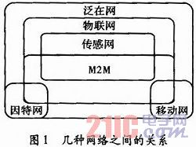
泛在网也被称作无所不在的网络，包括3个层次的内容：(1)无所不在的基础网络。(2)无所不在的终端单元。(3)无所不在的网络应用。其将4A作为主要特征，即可以实现在任何时间(Anytime)、任何地点(Anywhere)，任何人(Anyone)、任何物(Anything)都能方便地通信；传感网，一般指无线传感器网络WSN(WirelessSensorNetwork)，是指随机分布的集成有传感器、数据处理单元和通信单元的微小节点，通过自组织的方式构成的无线网络。传感网与物联网的最大区别就在于传感网不强调对物体的标识，仅仅感知到信号，但并不一定明确标识出是众多被感知物体中的哪一个；M2M是指“机器对机器通信(MachinetoMachine)”，作为实现物联网最常见、最普遍，也是最具有可行性的方法，M2M的应用几乎涵盖了各行各业，其在现阶段以及以后相当长的一段时间内，都将是物联网研究和应用的主力军。
从本质上讲，泛在网、物联网、传感网、M2M实际上表达的是同一个思想，即将信息交互从人与人之间扩大到人与物、物与物之间，从而实现通信应用范畴的极大扩展，以“信息化、智能化”改变人们的生活方式。之所以会产生概念表述的不同，是由于其出发角度的不同。泛在网主要以人为主体，通过泛在的网络构成、泛在计算以及泛在的网络应用满足人们的各种需求；传感网重点强调对于信息的感知，通过对数据进行采集、处理、融合和路由完成对于各种具体应用的数据支持；M2M则主要关注节点之间的通信，通过节点之间的信息交流，使机器设备不再是信息孤岛，实现对设备和资产有效地监控与管理。对于泛在网、物联网、传感网、M2M之间的关系，应以辩证的方法认识到，其内涵是在不断变化的。
2、物联网的发展现状
2.1物联网的体系架构
关于物联网的体系架构，学术界有诸多不同观点。文献提出物联网体系架构应包括3个层次：感知层、网络层和应用层。文献提出物联网体系架构应包括4个层次：感知层、传输层、处理层和应用层。表1对两者的层次结构进行了对比。文中较为赞同文献的提法。其中指出，物联网概念模型已经无法采用传统的分层模型进行描述，采用物品、网络、应用三维模型建立了物联网的概念模型，构成由信息物品、自主网络、智能应用为构件的物联网概念模型。图2为物联网三维概念模型。文献认为，采用分层模型构造物联网的体系结构以及实现模型，得出的结果较为零散且需要进一步分类，从理论上可以说明，物联网是一个复杂的系统，无法采用二维分层模型构造其逻辑模型。采用物联网三维概念模型可以部分解释物联网研究和开发中存在的一些争议。
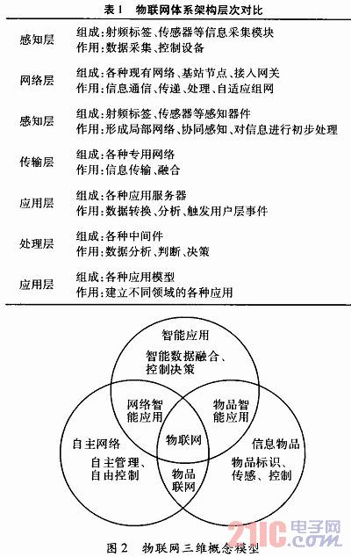
2.2物联网的关键技术
物联网的产业链可细分为标识、感知、信息传送和数据处理这4个环节，其中的核心技术主要包括射频识别技术，传感技术，网络与通信技术和数据的挖掘与融合技术等。
(1)射频识别技术。RFID技术是一种无接触的自动识别技术，利用射频信号及其空间耦合传输特性，实现对静态或移动待识别物体的自动识别，用于对采集点的信息进行“标准化”标识。鉴于RFID技术可实现无接触的自动识别，全天候、识别穿透能力强、无接触磨损，可同时实现对多个物品的自动识别等诸多特点，将这一技术应用到物联网领域，使其与互联网、通信技术相结合，可实现全球范围内物品的跟踪与信息的共享，在物联网“识别”信息和近程通讯的层面中，起着至关重要的作用。另一方面，产品电子代码(EPC)采用RFID电子标签技术作为载体，大大推动了物联网发展和应用。
(2)传感技术。信息采集是物联网的基础，而目前的信息采集主要是通过传感器、传感节点和电子标签等方式完成的。传感器作为一种检测装置，作为摄取信息的关键器件，由于其所在的环境通常比较恶劣，因此物联网对传感器技术提出了较高的要求。一是其感受信息的能力，二是传感器自身的智能化和网络化，传感器技术在这两方面应当实现发展与突破。
将传感器应用于物联网中可以构成无线自治网络，这种传感器网络技术综合了传感器技术、纳米嵌入技术、分布式信息处理技术、无线通讯技术等，使各类能够嵌入到任何物体的集成化微型传感器协作进行待测数据的实时监测、采集，并将这些信息以无线的方式发送给观测者，从而实现“泛在”传感。在传感器网络中，传感节点具有端节点和路由的功能：首先是实现数据的采集和处理，其次是实现数据的融合和路由，综合本身采集的数据和收到的其他节点发送的数据，转发到其他网关节点。传感节点的好坏会直接影响到整个传感器网络的正常运转和功能健全。
(3)网络和通信技术。物联网的实现涉及到近程通讯技术和远程运输技术。近程通讯技术涉及RFID，蓝牙等，远程运输技术涉及互联网的组网、网关等技术。
作为为物联网提供信息传递和服务支撑的基础通道，通过增强现有网络通信技术的专业性与互联功能，以适应物联网低移动性、低数据率的业务需求，实现信息安全且可靠的传送，是当前物联网研究的一个重点。传感器网络通讯技术主要包括广域网络通信和近距离通信等两个方面，广域方面主要包括IP互联网、2G／3G移动通信、卫星通信等技术，而以iPv6为核心的新联网的发展，更为物联网的提供户高效的传送通道；在近距离方面，当前的主流则是以IEEE802.15.4为代表的近距离通信技术。
M2M技术也是物联网实现的关键。与M2M可以实现技术结合的远距离连接技术有GSM、GPRS、UMTS等，WIFI、蓝牙、ZigBee、RFID和UWB等近距离连接技术也可以与之相结合，此外还有XML和Corba，以及基于GPS、无线终端和网络的位置服务技术等。M2M可用于安全监测、自动售货机、货物跟踪领域，应用广泛。
(4)数据的挖掘与融合。从物联网的感知层到应用层，各种信息的种类和数量都成倍增加，需要分析的数据量也成级数增加，同时还涉及到各种异构网络或多个系统之间数据的融合问题，如何从海量的数据中及时挖掘出隐藏信息和有效数据的问题，给数据处理带来了巨大的挑战，因此怎样合理、有效的整合、挖掘和智能处理海量的数据是物联网的难题。结合P2P、云计算等分布式计算技术，成为解决以上难题的一个途径。云计算为物联网提供了一种新的高效率计算模式，可通过网络按需提供动态伸缩的廉价计算，其具有相对可靠并且安全的数据中心，同时兼有互联网服务的便利、廉价和大型机的能力，可以轻松实现不同设备间的数据与应用共享，用户无需担心信息泄露，黑客入侵等棘手问题。云计算是信息化发展进程中的一个里程碑，它强调信息资源的聚集、优化和动态分配，节约信息化成本并大大提高了数据中心的效率。
2.3物联网的标准现状
由于物联网涵盖的内容和涉及到的技术广泛，目前国际参与物联网标准制定的组织众多，尚无一个组织制定出完整的物联网标准体系。表2列出了主要国际标准制定组织及其研究方向。
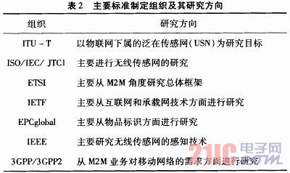
我国研究物联网的标准组织主要有传感器网络标准工作组(WGSN)和中国通信标准化协会(CCSA)。WGSN是由国家标准化管理委员会批准筹建，全国信息技术标准化技术委员会批准成立并领导，从事传感器网络标准化工作的全国性技术组织。目前WGSN已经建立了若干的标准制定项目组，其中，协同信息处理支撑服务及接口在国际标准化组织中推动了目前一个新的工作项目，2010年3月，这项标准已经通过了新工作项目的投票，即将启动国际标准化的制定工作。CCSA于2010年成立了泛在网技术工作委员会(TC10)，专门从事物联网相关的研究工作，先后启动了《无线泛在网络体系架构》、《无线传感器网络与电信网络相结合的网关设备技术要求》等标准的研究与制定，但尚没有发布标准文稿。
3、结束语
随着技术、标准和体制的不断成熟和完善，物联网将对改善人们的生活方式带来便捷的作用。但物联网的发展仍处于初级阶段，实现过程中仍然存在一定的问题，比如安全、标准、商业模式等，需要努力攻克核心技术，尽快制定物联网国际标及一系列相应的配套法律规范，不断地将其完善。

